Серікқазы Сыбанбұлы Қорабай

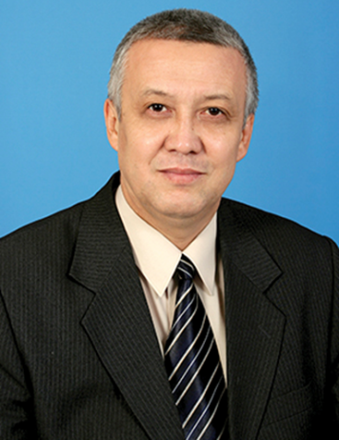

Қорабай Серікққазы Сыбанбайұлы (13.07.1957 ж. туған, Семей облысы, Жарма ауданы, Белтерек әкімшілік аумағы) – әдебиет зерттеушісі. Филология ғылымдарының кандидаты, доцент.
Қазақстан ЛКСМ ОК республикалық комсомол мектебін (1976), Өскемен педагогика институтының филология факультетін бітірген (1981). 1974-1976 ж.ж. Семей облысы Шар аудандық «Достық туы» газетінің әдеби қызметкері, «Белтерек» совхозы комсомол комитетінің хатшысы, 1981-1984 ж.ж. Белтерек орта мектебінің мұғалімі, 1984-1993 ж.ж. ҚР ҰҒА М.О.Әуезов атындағы Әдебиет және өнер институты қазақ әдебиеті тарихы бөлімінің аға лаборанты, кіші ғылыми қызметкері, ғылыми қызметкері, 1993-1998 ж.ж. осы институттың ғалым-хатшысы, 1998-2000 ж.ж. осы институттың докторанты, 2000 ж. осы институттың жетекші ғылыми қызметкері, қазақ әдебиеті тарихы бөлімінің меңгерушісі, 2000-2005 ж.ж. институт директорының орынбасары, 2005-2008 ж.ж. Ежелгі әдебиет бөлімінің меңгерушісі, 2009 ж. бастап институттың Әдебиет тарихы секторының модераторы әрі Абайтану және жаңа дәуір әдебиеті бөлімінің меңгерушісі.
Ғылыми еңбектері қазақ фольклоры мен әдебиеті тарихы мәселелеріне арналған. Ол үш жүзден астам ғылыми мақалалар мен екі монографиялық зерттеу авторы, жиырмаға жуық жинақтардың құрастырушысы.
- «ХІХ ғасырдағы қазақ ақындары»,
- «ХҮ-ХҮІІІ ғасырлардағы қазақ әдебиеті»,
- «ХХ ғасырдың бас кезіндегі қазақ әдебиеті» ұжымдық монографиялардың,
- Он томдық «Қазақ әдебиеті тарихының» авторларының бірі.
- Төрт томдық «Қазақ ССР-і» қысқаша энциклопедиясы,
- «Қазақстан» ұлттық энциклопедиясы,
- «Ақмола», «Түркістан», «Қазақ әдебиеті», «Қазақ өнері», «Қазақ мәдениеті» энциклопедиялары авторларының бірі.
- Жүз томдық «Бабалар сөзі» сериясы 56-60 томдарының жауапты редакторы,
- 20 томдық «Әдеби жәдігерлер» сериясының жауапты редакторы.
«Қазақстан» ұлттық энциклопедиясы Әдебиет редакциясының кеңесшісі. «Мәдени мұра» Ұлттық стратегиялық жобасы Фольклортану, әдебиеттану және өнертану секциясы төрағасының орынбасары. 1993-2004 ж.ж. «Қазақстан Республикасы Ұлттық ғылым академиясы. Тіл, әдебиет сериясы» журналының жауапты хатшысы болды. 1999-2004 ж.ж. «Әдебиет және өнер мәселелері» ғылыми мақалалар жинағының жауапты хатшысы болды (жеті басылым шықты).
Ресейде, Қытайда және Түркияда ғылыми мақалалары жарық көрді. ҚР Білім және ғылым министрлігінің Құрмет грамотасымен марапатталған. Аякөз ауданының құрметті азаматы (2007). Орыс тілінде 12 жылдық білім беретін мектептің 8 сыныбына арналған оқулық пен хрестоматия авторларының бірі (2010).

